МИНИСТЕРСТВО ОБРАЗОВАНИЯ РЕСПУБЛИКИ БЕЛАРУСЬ

УЧРЕЖДЕНИЕ ОБРАЗОВАНИЯ
«ГОМЕЛЬСКИЙ ГОСУДАРСТВЕННЫЙ ТЕХНИЧЕСКИЙ УНИВЕРСИТЕТ ИМЕНИ П. О. СУХОГО»

Факультет автоматизированных и информационных систем

Кафедра «Информатика»

дисциплина «Избранные главы информатики»
ОТЧЕТ ПО ЛАБОРАТОРНОЙ РАБОТЕ № 3
«Поддержка сохранения состояния. Кэширование.»
Вариант № 13

Выполнил:
студент группы ИП-31, Ореховский И.В.
Принял:
доцент Асенчик О.Д.

Гомель 2018
Цель работы: Ознакомиться с возможностями ASP.NET Core с методами сохранению состояния и повышение производительности веб приложений путем использования кэширования.

Ход работы

Github: https://github.com/iorehovski/ChemistShop/tree/master/lab3

ЗАДАНИЕ:
Используя ранее разработанные объектную модель и простое ASP.NET Core приложение (сайт) в заданной предметной области:
- Разработать компонент промежуточного уровня (middleware) и включить его в конвейер обработки HTTP-запроса с целью кэширования последней записи из каждой таблицы базы данных заданной предметной области с помощью встроенного инструмента кэширования - объекта IMemoryCache. Данные в кэше хранить неизменными в течении 2*N+240 секунд, где N- номер вашего варианта.
- Вывести кэшированные данные таблиц MemoryCache на соответствующие страницы на сайта, генрируемые с использованием представлений (Views).
- С использованием средств разработчика браузера (Chrome, Firefox) продемонстрировать ускорение обработки запроса при наличии кэширования с использованием MemoryCache.
- Используя предварительно созданный и сконфигурированный в классе Startup профиль кэширования, подключить кэширование вывода для страниц с использованием атрибута ResponseCache для соответствующих методов контроллера. Данные в кэше хранить неизменными в течении 2*N+240 секунд, где N- номер вашего варианта.
- С использованием средств разработчика браузера (Chrome, Firefox) продемонстрировать ускорение обработки запроса при наличии кэширования с использованием атрибута ResponseCache.
- Реализовать сохранение состояния элементов формы одной страницы с использованием куки.
- Реализовать сохранение состояния элементов формы одной страницы в виде одного объекта специальной структуры с использованием объекта Session.
- Осуществить заполнение элементов форм всех страниц при их загрузке данными ранее сохранненными в объекте Session и куки.

Решение:
Исходный код класса Startup.cs:
using System;
using System.Collections.Generic;
using System.Linq;
using System.Threading.Tasks;
using Microsoft.AspNetCore.Builder;
using Microsoft.AspNetCore.Hosting;
using Microsoft.AspNetCore.Mvc;
using Microsoft.Extensions.Configuration;
using Microsoft.Extensions.DependencyInjection;
using ChemistShopSite.Models;

namespace ChemistShopSite
{
public class Startup
{
public Startup(IConfiguration configuration)
{
Configuration = configuration;
}

public IConfiguration Configuration { get; }

// This method gets called by the runtime. Use this method to add services to the container.
public void ConfigureServices(IServiceCollection services)
{
services.AddTransient<MedicamentsContext>();
services.AddMemoryCache();
services.AddResponseCaching();
services.AddDistributedMemoryCache();
services.AddSession();
services.AddMvc(options =>
{
options.CacheProfiles.Add("Caching",
new CacheProfile()
{
Duration = 2 * 12 + 240,
Location = ResponseCacheLocation.Any
});
options.CacheProfiles.Add("NoCaching",
new CacheProfile()
{
Location = ResponseCacheLocation.None,
NoStore = true
});
});
}

// This method gets called by the runtime. Use this method to configure the HTTP request pipeline.
public void Configure(IApplicationBuilder app, IHostingEnvironment env)
{
app.UseLastElementCache();
app.UseSession();
if (env.IsDevelopment())
{
app.UseDeveloperExceptionPage();
app.UseBrowserLink();
}
else
{
app.UseExceptionHandler("/Home/Error");
}

app.UseStaticFiles();
app.UseResponseCaching();
app.UseMvc(routes =>
{
routes.MapRoute(
name: "default",
template: "{controller=Home}/{action=Index}/{id?}");
});
}
}
}

Коды класса (классов) для создание компонента middleware:
using System;
using System.Collections.Generic;
using System.Linq;
using System.Threading.Tasks;
using Microsoft.AspNetCore.Builder;
using Microsoft.AspNetCore.Http;
using Microsoft.Extensions.Caching.Memory;
using ChemistShopSite.Models;

namespace ChemistShopSite
{
public class DbCacheMiddleware
{
private readonly RequestDelegate _next;
private readonly IMemoryCache _memoryCache;

public DbCacheMiddleware(RequestDelegate next, IMemoryCache memCache)
{
this._next = next;
this._memoryCache = memCache;
}

public async Task Invoke(HttpContext context, MedicamentsContext db)
{
string path = context.Request.Path.Value.ToLower();
object model = null;
switch (path)
{
case "/":
model = db.Medicaments.Last();
break;
case "/home/index":
model = db.Medicaments.Last();
break;
case "/home/reception":
model = db.Receptions.Last();
break;
case "/home/consumption":
model = db.Consumptions.Last();
break;
}
var modelTemp = model;
if (!_memoryCache.TryGetValue(path, out modelTemp))
{
_memoryCache.Set(path, model,
new MemoryCacheEntryOptions().SetAbsoluteExpiration(TimeSpan.FromMinutes(5)));
}

await _next.Invoke(context);
}
}

public static class DbCacheExtensions
{
public static IApplicationBuilder UseLastElementCache(this IApplicationBuilder builder)
{
return builder.UseMiddleware<DbCacheMiddleware>();
}
}
}

Исходные классы классов для создания объектов, сохраняемых в Session:
namespace ChemistShopSite.Models
{
public class Reception
{
public Reception() { }

public Reception(int id, string date, int count, double orderCost)
{
MedicamentID = id;
ReceiptDate = date;
Count = count;
OrderCost = orderCost;
}

public int Id { get; set; }
public int MedicamentID { get; set; }
public string ReceiptDate { get; set; }
public int Count { get; set; }
public double OrderCost { get; set; }
public virtual Medicament Medicine { get; set; }
}
}

Исходные коды класса контроллера:
using System;
using System.Collections.Generic;
using System.Diagnostics;
using Microsoft.AspNetCore.Mvc;
using ChemistShopSite.Models;
using System.Linq;
using System.Threading.Tasks;
using Microsoft.EntityFrameworkCore;
using Newtonsoft.Json;
using Microsoft.AspNetCore.Http;
using Microsoft.Extensions.Caching.Memory;

namespace ChemistShopSite.Controllers
{
public class HomeController : Controller
{
IMemoryCache _memoryCache;

public HomeController(IMemoryCache memoryCache)
{
_memoryCache = memoryCache;
}

[ResponseCache(CacheProfileName = "Caching")]
public IActionResult Index()
{
string path = Request.Path.Value.ToLower();
Medicament medicamentFromMemoryCache = (Medicament)_memoryCache.Get(path);

List<String> storages = new List<String>(new string[] { "Минск-1", "Гомель-1", "Гродно-1", "Минск-2", "Гомель-2", "Гродно-2" });

ViewData["storages"] = storages;

if (Request.Cookies["FormMedicament"] != null)
{
Medicament medFromCookie = JsonConvert.DeserializeObject<Medicament>(Request.Cookies["FormMedicament"].ToString());
ViewData["medFromCookie"] = medFromCookie;
}

using (MedicamentsContext db = new MedicamentsContext())
{
//PharmacyInitializer.Initialize(db);

ViewData["medicaments"] = db.Medicaments.ToList();
ViewData["medFromMemory"] = medicamentFromMemoryCache;
return View();
}

}

[ResponseCache(CacheProfileName = "Caching")]
public IActionResult Reception()
{
string path = Request.Path.Value.ToLower();
Reception recFromMemoryCache = (Reception)_memoryCache.Get(path);

if(HttpContext.Session.Get("ReceptionSession") != null)
{
string[] recSession = HttpContext.Session.GetString("ReceptionSession").Split(";");
Reception receptionSession = new Reception(
Convert.ToInt32( recSession[0]),
recSession[1],
Convert.ToInt32(recSession[2]),
Convert.ToDouble(recSession[3])
);
ViewData["receptionSession"] = receptionSession;
}

using (MedicamentsContext db = new MedicamentsContext())
{
ViewData["receptions"] = db.Receptions.ToList();
ViewData["medicaments"] = db.Medicaments.ToList();
ViewData["recFromMemory"] = recFromMemoryCache;
return View();
}
}

[ResponseCache(CacheProfileName = "Caching")]
public IActionResult Consumption()
{
string path = Request.Path.Value.ToLower();
Consumption conFromMemory = (Consumption)_memoryCache.Get(path);

using (MedicamentsContext db = new MedicamentsContext())
{
ViewData["consumptions"] = db.Consumptions.ToList();
ViewData["medicaments"] = db.Medicaments.ToList();
ViewData["conFromMemory"] = conFromMemory;
return View();
}
}

[HttpPost]
public IActionResult AddMedicament(Medicament medicament)
{
CookieOptions cookie = new CookieOptions();
cookie.Expires = DateTime.Now.AddMinutes(1);

if(Request.Cookies["FormMedicament"] == null)
{
string value = JsonConvert.SerializeObject(medicament);
//string value = medicament.MedicamentName + ';' + medicament.Manufacturer + ';' + medicament.Storage;
Response.Cookies.Append("FormMedicament", value);
}

using (MedicamentsContext db = new MedicamentsContext())
{
db.Medicaments.Add(medicament);
db.SaveChanges();
}
return RedirectToAction("Index");
}
[HttpPost]
public IActionResult AddReception(Reception reception)
{
using (MedicamentsContext db = new MedicamentsContext())
{
db.Receptions.Add(reception);
db.SaveChanges();

string recToSession = reception.MedicamentID + ";" + reception.ReceiptDate + ";" + reception.Count + ";"+ reception.OrderCost;
HttpContext.Session.SetString("ReceptionSession", recToSession);
}

return RedirectToAction("Reception");
}

[HttpPost]
public IActionResult AddConsumption(Consumption consumption)
{
using (MedicamentsContext db = new MedicamentsContext())
{
db.Consumptions.Add(consumption);
db.SaveChanges();
}
return RedirectToAction("Consumption");
}

[HttpGet]
public String GetCurrentDate()
{
return DateTime.Today.ToShortDateString();
}
public IActionResult Error()
{
return View(new ErrorViewModel { RequestId = Activity.Current?.Id ?? HttpContext.TraceIdentifier });
}
}
}

Исходные коды представлений:

Index.cshtml:
@{
ViewData["Title"] = "Chemist shop";
Layout = "~/Views/Shared/_Layout.cshtml";
}

@model ChemistShopSite.Models.Medicament

<img src="~/images/apteka.jpg" />
<h1>Medicaments</h1>
<table>
<thead>
<tr>
<th>Name</th>
<th>Producer</th>
<th>Storage</th>
</tr>
</thead>
<tbody>
@{
List<Medicament> medicaments = (List<Medicament>)ViewData["medicaments"];
foreach (var item in medicaments)
{
<tr>
<td>@item.MedicamentName</td>
<td>@item.Manufacturer</td>
<td>@item.Storage</td>
</tr>
}
}
</tbody>
</table>

<button id="getTime">get request</button>
<script src="~/lib/jquery/dist/jquery.js"></script>
<script>
$("#getTime").on("click", function () {
$.ajax({
url: "Home/GetCurrentDate",
type: "GET",
dataType: 'text',
success: function (date) {
alert("today is: " + date)
}
});
});
</script>

@using (Html.BeginForm("AddMedicament", "Home", FormMethod.Post))
{
<p>
<label>Name</label>
@{
Medicament medFromCookie = (Medicament)ViewData["medFromCookie"];
if (medFromCookie != null)
{
@Html.TextBox("MedicamentName", medFromCookie.MedicamentName);

}
else
{
@Html.TextBox("MedicamentName");

}
}

@*@Html.EditorFor(x => x.MedicamentName, "1212s3")*@

</p>
<p>
<label>Producer</label>
@*@Html.EditorFor(x => x.Manufacturer)*@
@{
if (medFromCookie != null)
{
@Html.TextBox("Manufacturer", medFromCookie.Manufacturer);
}
else
{
@Html.TextBox("Manufacturer");
}
}

</p>
<p>
<label>Storage</label>
<select name="Storage">
{
@{
List<String> list = (List<String>)ViewData["storages"];
foreach (var item in list)
{
<option value=@item>@item</option>
}
}
}
</select>
</p>
<p>
<input type="submit" value="Send" />
</p>
}

@{
if (@ViewData["medFromMemory"] != null)
{
ChemistShopSite.Models.Medicament medFromMemory = (ChemistShopSite.Models.Medicament)ViewData["medFromMemory"];
<div class="infoMemory">
@Html.DisplayNameFor(x => x.Id):&nbsp @medFromMemory.Id.ToString();<br />
@Html.DisplayNameFor(x => x.MedicamentName):&nbsp @medFromMemory.MedicamentName.ToString();<br />
@Html.DisplayNameFor(x => x.Manufacturer):&nbsp @medFromMemory.Manufacturer.ToString();<br />
@Html.DisplayNameFor(x => x.Storage):&nbsp @medFromMemory.Storage.ToString();<br />
</div>
}
}

Consumption.cshtml:
@{
ViewData["Title"] = "Consumption";
}

@model ChemistShopSite.Models.Consumption

<img src="~/images/apteka.jpg" />
<h1>Consumptions</h1>
<table>
<thead>
<tr>
<th>Medicament</th>
<th>Realisation Date</th>
<th>Count</th>
<th>Order Cost</th>
</tr>
</thead>
<tbody>
@{
List<Consumption> consumptions = (List<Consumption>)ViewData["consumptions"];
foreach (var item in consumptions)
{
List<Medicament> medicaments = (List<Medicament>)ViewData["medicaments"];
string tmp = "";
foreach (var med in medicaments)
{
if (item.MedicamentID == med.Id)
{
tmp = med.MedicamentName;
}
}

<tr>
<td>@tmp</td>
<td>@item.RealisationDate</td>
<td>@item.Count</td>
<td>@item.RealisationCost</td>
</tr>
}
}
</tbody>
</table>

@using (Html.BeginForm("AddConsumption", "Home", FormMethod.Post))
{
<p>
<label>Medicament</label>
<select name="MedicamentID">
{
@{
List<Medicament> medicaments = (List<Medicament>)ViewData["medicaments"];
foreach (var item in medicaments)
{
<option value=@item.Id>@item.MedicamentName</option>
}
}
}
</select>
</p>

<p>
<label>RealisationDate</label>
<input type="date" name="RealisationDate" />
</p>

<p>
<label>Count</label>
@Html.EditorFor(x => x.Count)
</p>

<p>
<label>Order cost</label>
@Html.EditorFor(x => x.RealisationCost)
</p>

<p>
<input type="submit" value="Send" />
</p>
}

@{
if (@ViewData["conFromMemory"] != null)
{
ChemistShopSite.Models.Consumption conFromMemory = (ChemistShopSite.Models.Consumption)ViewData["conFromMemory"];
<div class="infoMemory">
@Html.DisplayNameFor(x => x.Id):&nbsp @conFromMemory.Id.ToString();<br />
@Html.DisplayNameFor(x => x.MedicamentID):&nbsp @conFromMemory.MedicamentID.ToString();<br />
@Html.DisplayNameFor(x => x.RealisationDate):&nbsp @conFromMemory.RealisationDate.ToString();<br />
@Html.DisplayNameFor(x => x.RealisationCost):&nbsp @conFromMemory.RealisationCost.ToString();<br />
</div>
}
}

Reception.cshtml:
@{
ViewData["Title"] = "Reception";
}

@model ChemistShopSite.Models.Reception

<img src="~/images/apteka.jpg" />
<h1>Receptions</h1>
<table>
<thead>
<tr>
<th>Medicament</th>
<th>Receipt Date</th>
<th>Count</th>
<th>Order Cost</th>
</tr>
</thead>
<tbody>
@{
List<Reception> receptions = (List<Reception>)ViewData["receptions"];
foreach (var item in receptions)
{
List<Medicament> medicaments = (List<Medicament>)ViewData["medicaments"];
string tmp = "";
foreach (var med in medicaments)
{
if (item.MedicamentID == med.Id)
{
tmp = med.MedicamentName;
}
}

<tr>
<td>@tmp</td>
<td>@Convert.ToDateTime(item.ReceiptDate).ToLongDateString()</td>
<td>@item.Count</td>
<td>@item.OrderCost</td>
</tr>
}
}
</tbody>
</table>

@{
ChemistShopSite.Models.Reception receptionSession = (ChemistShopSite.Models.Reception)ViewData["receptionSession"];
}

@using (Html.BeginForm("AddReception", "Home", FormMethod.Post))
{
<p>
<label>Medicament</label>
<select name="MedicamentID">
{
@{
List<Medicament> medicaments = (List<Medicament>)ViewData["medicaments"];
foreach (var item in medicaments)
{
if(receptionSession != null &&receptionSession.MedicamentID == item.Id)
{
<option selected value=@item.Id>@item.MedicamentName</option>
}
else
{
<option value=@item.Id>@item.MedicamentName</option>
}

}
}
}
</select>
</p>

<p>
<label>Receipt Date</label>
@{
if(receptionSession != null)
{
DateTime tmp = Convert.ToDateTime(receptionSession.ReceiptDate);
string n = tmp.ToString("yyyy-MM-dd");
<input type="date" name="ReceiptDate" value=@n />
}
else
{
<input type="date" name="ReceiptDate"/>
}
}

</p>

<p>
<label>Count</label>
@{
if (receptionSession != null)
{
@Html.TextBox("Count", receptionSession.Count)
}
else
{
@Html.TextBox("Count")
}
}

</p>

<p>
<label>Order cost</label>
@{
if (receptionSession != null)
{
@Html.TextBox("OrderCost", receptionSession.OrderCost)
}
else
{
@Html.TextBox("OrderCost")
}
}

</p>

<p>
<input type="submit" value="Send" />
</p>
}

@{
if (@ViewData["recFromMemory"] != null)
{
ChemistShopSite.Models.Reception recFromMemory = (ChemistShopSite.Models.Reception)ViewData["recFromMemory"];
<div class="infoMemory">
@Html.DisplayNameFor(x => x.Id):&nbsp @recFromMemory.Id.ToString();<br />
@Html.DisplayNameFor(x => x.MedicamentID):&nbsp @recFromMemory.MedicamentID.ToString();<br />
@Html.DisplayNameFor(x => x.ReceiptDate):&nbsp @recFromMemory.ReceiptDate.ToString();<br />
@Html.DisplayNameFor(x => x.OrderCost):&nbsp @recFromMemory.OrderCost.ToString();<br />
</div>
}
}

Визуальные представления HTML страниц и представлений в браузере:
Пример работы ImemoryCache (Index.cshtml):
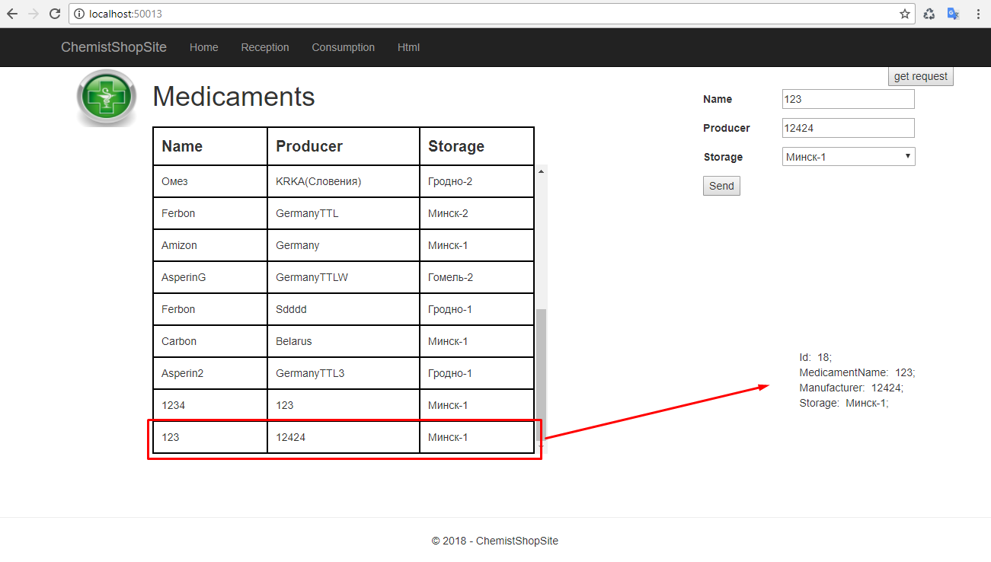

Пример работы ResponseCache(Reception.cshtml):
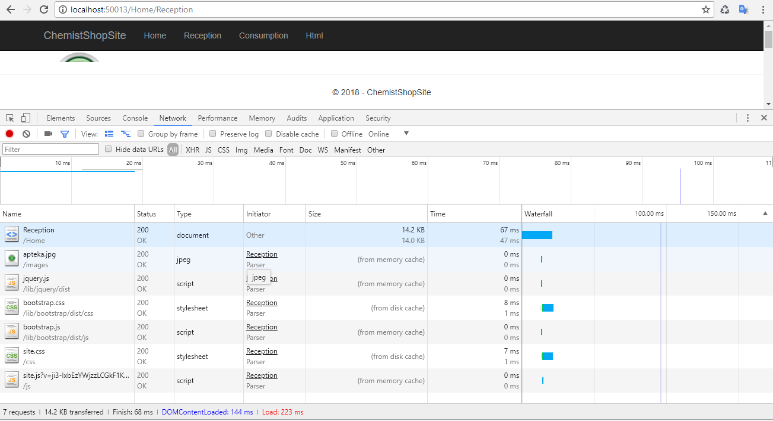

Пример работы Cookies(Index.cshtml, добавление на первом скриншоте):

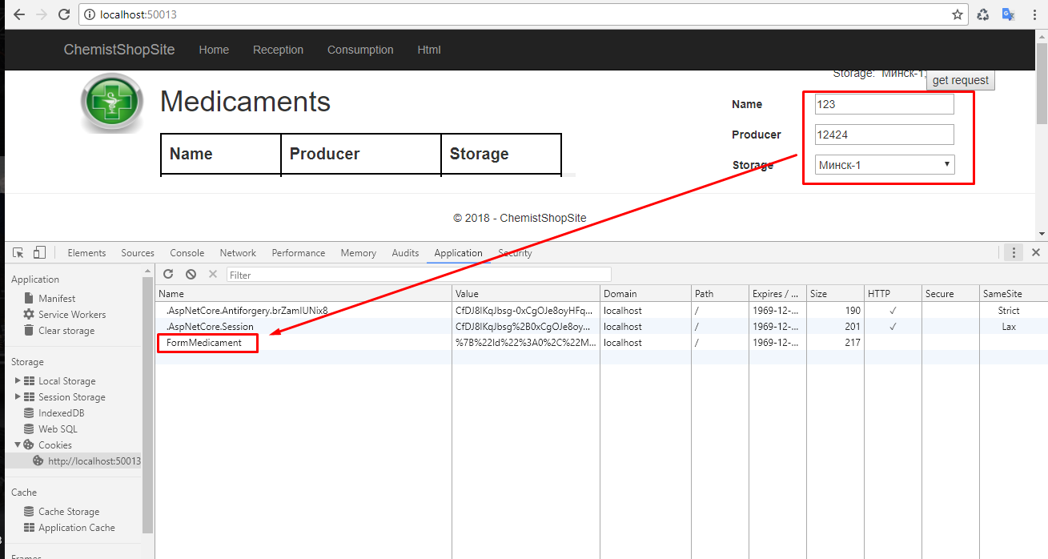

Пример работы Session(Reception.cshtml, добавление в session после добавления в базу):
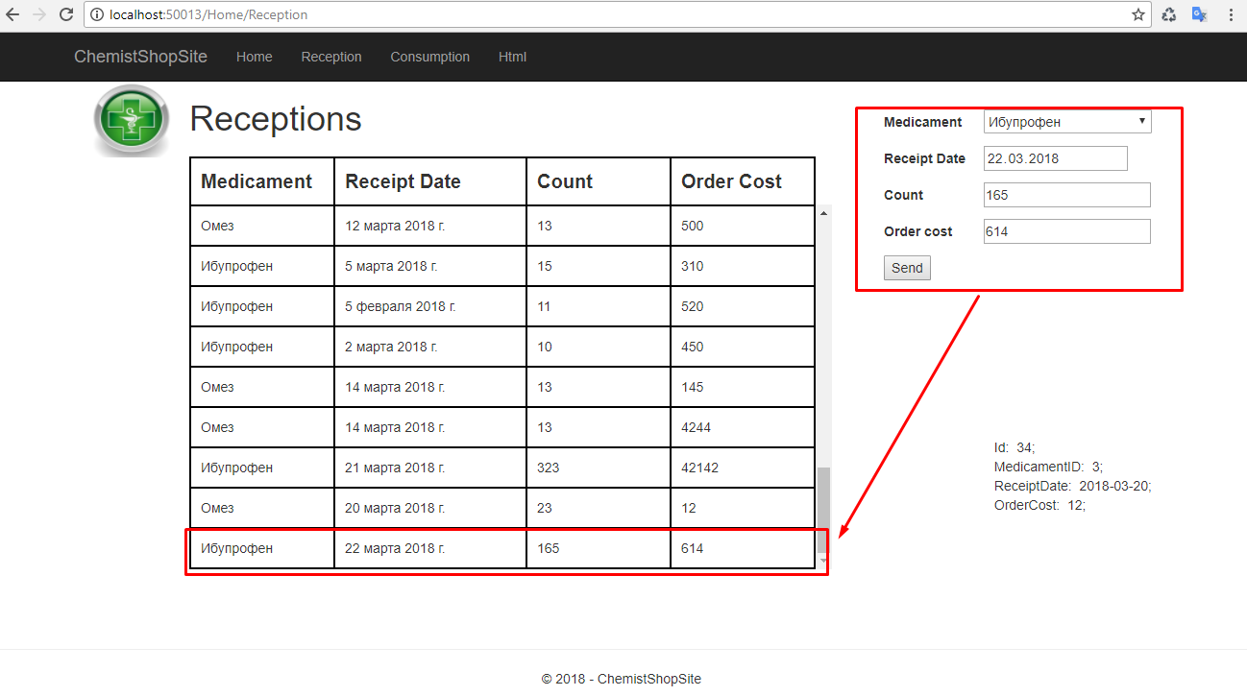

Вывод: В ходе выполнения лабороторной работы получил навыки работы с Microsoft ASP.NET Core. Разобрался с кеширование данных и сохранением данных в cookie. Научился работать в MemoryCache и ResponseCache.

